ESTADO DO RIO GRANDE DO NORTE
CÂMARA MUNICIPAL DE SÃO JOÃO DO SABUGI

REQUERIMENTO Nº. 091/2021

Requeiro a V. Ex.ª, com base no artigo 154 do Regimento Interno e ouvido o plenário desta casa, requer que seja enviado ofício ao DNOCS, solicitando a perfuração de poços tubulares na Zona Rural do Município de São João do Sabugi/RN, compreendendo as comunidades Mossoró, Quixeré, Caieiras, Riacho de Fora, Jerusalém, Melado, Caiçaras e Sacramento.

JUSTIFICATIVA EM PLENÁRIO

Sala das Sessões, em 10 de setembro de 2021.

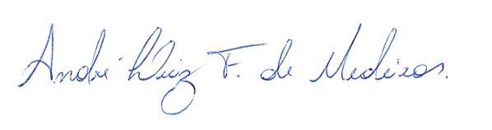

_______________________________________________
APRÍGIO PEREIRA DE ARAÚJO NETO
VEREADOR - AUTOR

